2.2 储配站概况
陆良众成燃气有限公司液化石油气充装储备站位于曲靖市陆良县芳华镇狮子口村，始建于2021年1月19日，总投资2015.7万元，占地面积10387.05m²（合15.58亩），储存液化石油气250m³，年充装储配供应液化石油气1500t。
该石油液化气储配站从平面布置上看分为三个功能区，分别是办公区、辅助区（含控制室、值班室、发电机房、消防泵房、配电室等）、生产区（含充装区、卸车区、储罐区等）。在储罐区，设置有100m³卧式地上石油液化气储罐2个，有50m³卧式地上石油液化气残液储罐1个，储罐区设有1.2m高的防火堤。
储备站现有100m³液化石油气储罐2台，50m³残液罐1台，充装机泵间157.48 m²，辅助用房134.68 m²，消防水池650 m³2座。依据《液化石油气供应工程设计规范》（GB51142-2015），该站总容积为250m³，单罐容积为100m³，确定该站等级划分为五级站。
该储配站于2021年5月17日取得《燃气经营许可证》，正常经营，自投营至今，未发生过安全生产事故。

2.4占地面积及规模
陆良众成燃气有限公司液化石油气充装储备站总占地面积10387.05m²（合15.58亩），站内设有100m³液化石油气卧式储罐2个，50m³液化石油气残液储罐1个，储罐均为露天设置，根据《液化石油气供应工程设计规范》（GB51142-2015）中“表3.0.12 液化石油气供应站等级划分”，该储配站储罐总容积为250m³，单罐最大容积100m³，为五级液化石油气供应站。
储存规模250m³液化石油气，年充装储配供应液化石油气1500吨。储配站主要包括100m³液化石油气储罐2台，50m³残液罐1台，充装机泵间157.48 m²，辅助用房134.68 m²，消防水池650 m³2座。根据《液化石油气供应工程设计规范》（GB51142-2015），该站总容积为250m³，单罐容积为100m³，确定该站等级划分为五级站。

储配站周边24h生产经营活动和居民生活情况
陆良众成燃气有限公司液化石油气充装储备站东面围墙外为旱地、远处为丙类厂房（养殖场）；南面围墙外为旱地、林地，远处为民民建筑、木材加工厂；西面大门外紧邻新芳公路，公路对面为居民房；北面围墙外为旱地、空地、废弃厂房（砖厂）；东南角围墙外有一水塔，站区消防水主要引自于该水塔；
陆良众成燃气有限公司液化石油气充装储备站周边环境图见图2-2，液化石油气充装储备站安全间距图2-3，站址有方便的电源、水源及通信线路；站址避开了地下构筑物、各类地下管线、地下电(光)缆、塌陷区等地质不良地段等有利条件，周边情况见表2-2。

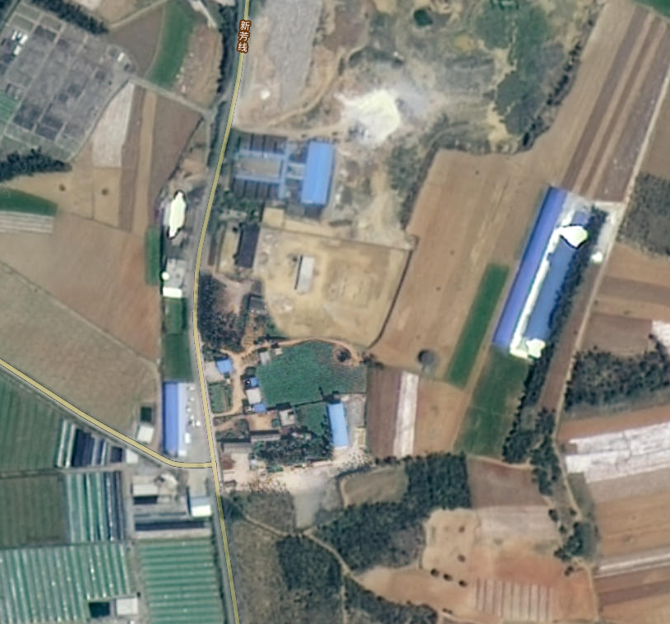
废弃厂房
养殖场
水塔
木材加工厂
储罐区
充装房
辅助区
办公区
居民房
蔬菜大棚
丙类厂房
居民房
空地、旱地
空地、旱地
空地、旱地
空地、旱地
林地、旱地
空地、旱地
空地、旱地
空地、旱地
林地、旱地
68m
39m
15m
25m
42m
9.6m
28m
山坡、旱地
图2-2 陆良众成燃气有限公司液化石油气充装储备站周边环境示意图

